 |  |  | 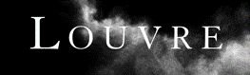 | 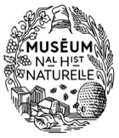 | 

Atelier Icono – Retouche et Traitement d'Images 2D – 3 au 5 juillet 2023

Formulaire de candidature

Toutes les sections doivent être impérativement remplies ou cochées.
= faites un clic droit sur la zone grisée
= pour remplir le document, écrivez dans la zone grisée

Prénom :

Nom :

Adresse mail :

Numéro de téléphone :

Statut : Doctorant·e
Post-doctorant·e
Chercheur·euse
Ingénieur·e ou technicien·ne

Établissement de formation ou établissement employeur :

Laboratoire de rattachement :

Mes connaissances actuelles (dont logiciels utilisés) :

Mes besoins et attentes :

Je certifie être disponible du 3 au 5 juillet 2023 pour l’atelier Icono – Retouche et Traitement d'Images 2D au Museum national d’Histoire naturelle.

